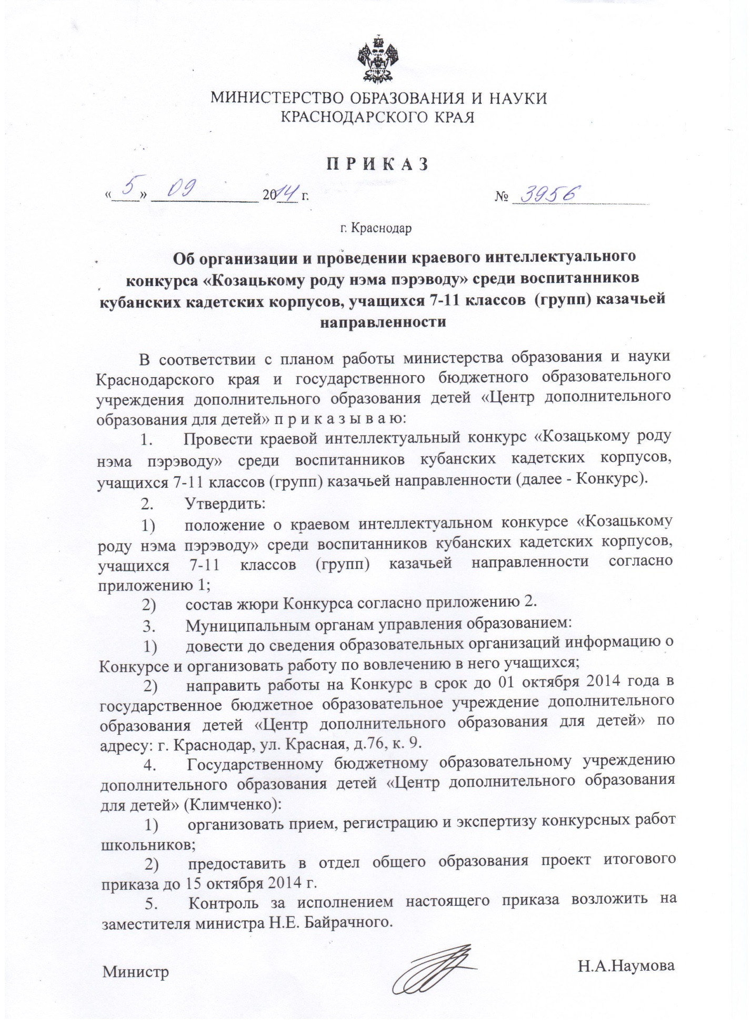

ПРИЛОЖЕНИЕ 1

УТВЕРЖДЕНО приказом

министерства образования и науки Краснодарского края
от 05.09.2014г. № 3956

ПОЛОЖЕНИЕ
о краевом интеллектуальном конкурсе «Козацькому роду нэма пэрэводу» среди воспитанников кубанских кадетских корпусов, учащихся 7-11 классов (групп) казачьей направленности

1. Общие положения
1.1. Настоящее Положение о краевом интеллектуальном конкурсе «Козацькому роду нэма пэрэводу» среди воспитанников кубанских кадетских корпусов, учащихся 7-11 классов (групп) казачьей направленности (далее – Положение) определяет порядок проведения и организации краевого интеллектуального конкурса «Козацькому роду нэма пэрэводу» среди воспитанников кубанских кадетских корпусов, учащихся 7-11 классов (групп) казачьей направленности (далее – Конкурс), его организационное и финансовое обеспечение, порядок участия в Конкурсе и определения победителей и призеров.
1.2. Основными целями и задачами Конкурса являются: развитие
у учащихся интереса к возрождению традиций Кубани, привитие любви
к своей малой Родине, изучение традиций и культуры прошлого и настоящего Краснодарского края, создание условий для поддержки одаренных детей, пропаганда краеведческих знаний.
1.3. В Конкурсе принимают участие воспитанники кубанских кадетских казачьих корпусов, учащиеся 7-11 классов (групп) казачьей направленности.
1.4. Конкурс проводится в трех номинациях:
– на лучшую тематическую литературно-творческую работу
в различных прозаических и поэтических жанрах;
– на лучшую исследовательскую работу (проект) о роли кубанского казачества в истории Краснодарского края (требования к оформлению исследовательской работы соответствуют требованиям к оформлению работ научно-практической конференции «Эврика»);
– на лучший фотомонтаж «Памятники кубанским казакам
в Краснодарском крае» (создание виртуального фотоальбома формата А-4,
в котором каждая страница посвящена одному памятнику, с кратким описанием его истории).
1.5. Квота на Конкурс - по три работы от каждого муниципального образования (по одной работе на каждую номинацию).
1.6. На титульном листе работы указывается наименование конкурса, номинация, Ф.И.О. автора работы полностью, класс, школа, муниципальное образование; Ф.И.О. научного руководителя полностью, должность, место работы.
1.7. Конкурс проводится министерством образования и науки Краснодарского края (далее – Министерство), государственным бюджетным образовательным учреждением дополнительного образования детей «Центр дополнительного образования для детей» (далее – ГБОУДОД ЦДОДД).
1.8. Министерство утверждает сроки проведения, состав жюри и итоги Конкурса.
1.9. Состав жюри Конкурса формируется из числа педагогических работников, специалистов учреждений высшего профессионального образования, среднего специального образования, а также образовательных организаций.
1.10. Жюри Конкурса:
– оценивает выполненные творческие, исследовательские работы;
– подводит итоги, определяет победителей и призеров, представляет отчет о проведении Конкурса в Министерство.

2. Порядок организации и проведения Конкурса
  - Работы учащихся передаются в государственное бюджетное образовательное учреждение дополнительного образования детей «Центр дополнительного образования для детей» по адресу: г. Краснодар,
ул. Красная, 76, к. 9.
  - Итоги Конкурса сочинений подводятся в каждой номинации отдельно.
  - Количество победителей и призеров Конкурса составляет не более 35% от общей численности участников Конкурса.
  - Участники Конкурса, работы которых набрали наибольшее количество баллов, признаются победителями (по каждой параллели).
  - Призерами Конкурса, в пределах установленной квоты, признаются все участники Конкурса, следующие в итоговой таблице за победителями.
  - Победители и призеры Конкурса награждаются дипломами.
  - Педагоги (научные руководители), подготовившие победителей и призеров Конкурса награждаются благодарственными письмами.
  - Список победителей и призеров Конкурса, сформированный на основании протоколов жюри Конкурса, утверждается Министерством.
  - Итоги Конкурса доводятся до сведения муниципальных органов управления образованием соответствующим приказом Министерства, а также размещаются на сайте государственного бюджетного образовательного учреждения дополнительного образования детей «Центр дополнительного образования для детей» www.cdodd.ru в разделе «Конкурсы и конференции».

3. Финансовое обеспечение Конкурса
3.1. Оплата расходов на организацию и проведение Конкурса осуществляется за счет средств государственной программы Краснодарского края «Дети Кубани»: п.5. Отдельные мероприятия «Одарённые дети Кубани», 5.1. «Организация и проведение мероприятий для одаренных детей», 5.1.1 «Обеспечение участия обучающихся общеобразовательных учреждений и учреждений дополнительного образования в краевых интеллектуальных, в том числе творческих, физкультурно-спортивных мероприятиях», в том числе расходы на:
- оплату труда членов жюри Конкурса;
- приобретение (изготовление) дипломов для победителей и призеров, благодарственных писем для научных руководителей победителей и призеров.

Начальник отдела общего образования О.А.Лозовая

